080431
Les vaches sont émouchaïes
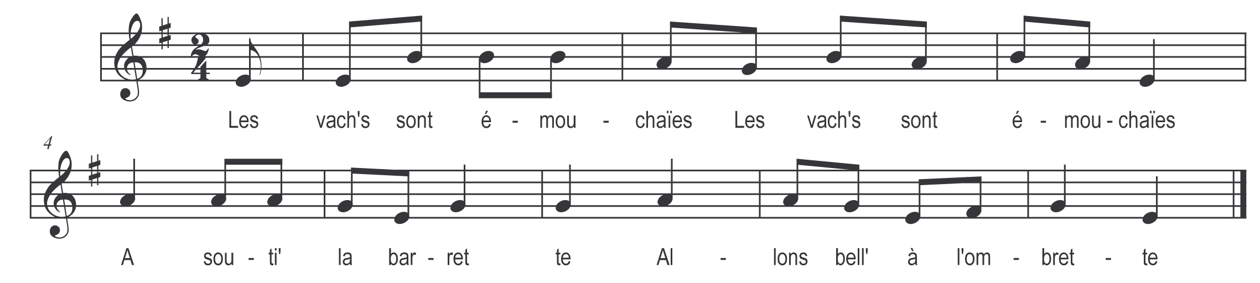

Les vach's sont émouchaïes (bis)
A souti' la barrette

Allons bell' à l'ombrette

Persounn’ ne m’a ja vue (bis)
Ne m’a ja vue les mettre
Allons bell' à l'ombrette

O n’a qu’le fils dou roy (bis)
Qu’était à sa fenêtre
Allons bell' à l'ombrette

Le m’a crié si fort (bis)
Va tu m’y paieras gage
Allons bell' à l'ombrage

Quel gage te paierais-y (bis)
Moi qui n’ai ni bœufs ni vaches
Allons bell' à l'ombrage

Ni brebis ni moutons (bis)
Ni aucun héritage
Allons bell' à l'ombrage

Y ai qu’un petit fréjan (bis)
Encore l’est-il souvage
Allons bell' à l'ombrage

